ОБЯЗАТЕЛЬНЫЙ КОМПЛЕКТ ДОКУМЕНТОВ
1. Документ и копия документа удостоверяющего личность заявителя:
если паспорт гражданина Российской Федерации или паспорт иностранного гражданина с полным дублированием на русском языке (нужны страницы с личными данными, фотографией, наименованием органа, выдавшим документ, и датой выдачи, местом жительства) – ксерокопия;
если документ составлен на иностранном языке – заверенный нотариусом перевод паспорта (или перевод оттиска печати, если весь остальной текст составлен на русском языке) с подшитой копией оригинала.
2. Оригинал документа об образовании и приложение к нему
3. Копия документа об образовании и приложения к нему
если текст документа и оттиск печати полностью дублируется на русский язык – заверенная нотариусом копия;
если текст документа и (или) оттиск печати составлен на иностранном языке – заверенный нотариусом перевод документа об образовании.
4. Документы, подтверждающие смену ФИО (если ФИО в паспорте и документе об образовании не совпадают)
документ о смене имени и (или) фамилии, если сменили имя и (или) фамилию – с заверенной нотариусом копией или переводом (если документ на иностранном языке);
свидетельство о браке, если в документе об образовании добрачная фамилия – с заверенной нотариусом копией или переводом (если документ на иностранном языке).
5. Копию предыдущего документа об образовании и приложение к нему
Данный документ необходим в случае, если вы учились менее нормативного срока обучения (по сокращенной программе/ ускоренной программе) или требуется признание магистра, ординатуры, интернатуры, переподготовки. повышение квалификации
если текст документа и (или) оттиск печати составлен на иностранном языке – заверенный нотариусом перевод документа об образовании.
НЕОБЯЗАТЕЛЬНЫЙ КОМПЛЕКТ ДОКУМЕНТОВ
Заявитель вправе предоставить дополнительные доказательства своей подготовки
документы о предыдущем образовании (школьный аттестат или диплом колледжа, диплом бакалавра, диплом магистра и т.п.);
архивная справка из образовательного учреждения, подтверждающая факт обучения и выдачи документа (период обучения, направление/квалификация, реквизиты полученного документа об образовании и прочее);
копии лицензии и аккредитации (аттестации) образовательной программы и образовательной организации;
копии документов о прохождении повышения квалификации, присвоении категории (класса), трудовой деятельности;
иные документы, которые Вы считаете необходимыми предоставить в качестве подтверждения своей подготовки.

ПОДАЧА ЗАЯВЛЕНИЯ ЧЕРЕЗ ЛИЧНЫЙ КАБИНЕТ
инструкция по ссылке
https://nic.gov.ru/ru/proc/nic/online/wr
Для того чтобы подать заявление на государственную услугу по признанию иностранного образования и (или) квалификации необходимо выполнить следующие шаги:
1. Необходимо пройти авторизацию нажав на кнопку "Личный кабинет"
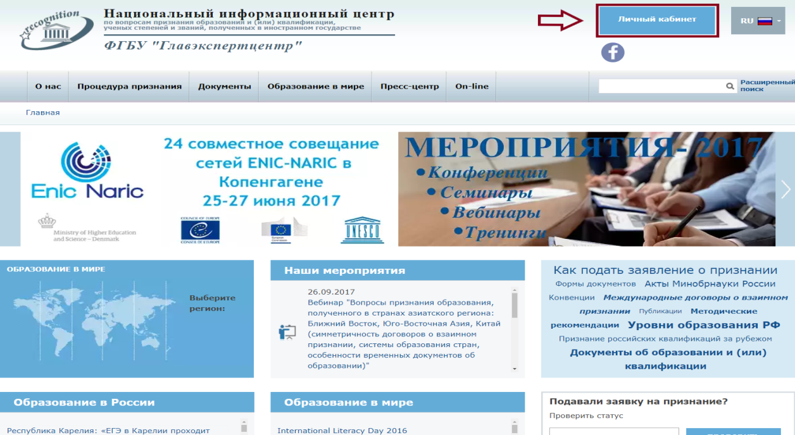
2. После авторизации вы попадаете в свой личный кабинет, далее необходимо перейти в раздел "Заявление на признание"
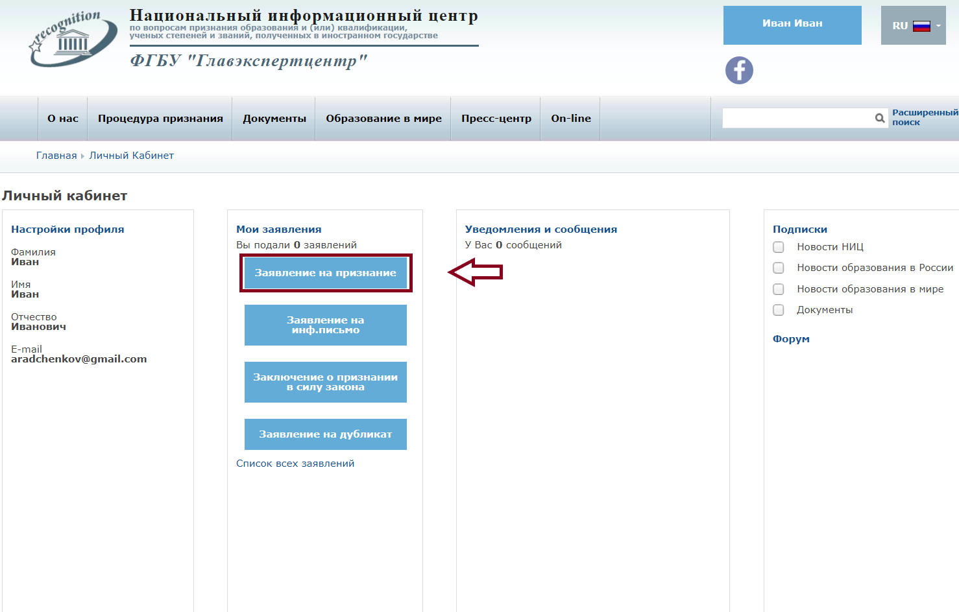
3. Необходимо заполнить все обязательные поля в анкете:
а) Фамилия, имя и отчество указывается строго по переводу паспорта.
б) Серия и номер паспорта указывается без знака "№" и без пробелов.
в) Серия и номер документа об образовании:
- указывается номер документа (в документе находится после слова Диплом / Аттестат / Свидетельство / Сертификат и т.п.):
• если номер состоит только из цифр, то указывается без знака "№" и без пробелов;
• если серия буквами и номер цифрами, то указывается по переводу (например: СВ°№°221659);
- если номер документа отсутствует, то указывается номер бланка (обычно внизу или вверху листа)
г) Даты выдачи документов указываются в формате:
- ЧЧ.ММ.ГГГГ – если в документе указана полная дата;
- ММ.ГГГГ – если в документе указан месяц и год;
- ГГГГ – если в документе указан только год.
д) Если документы подаются по доверенности, то поставить галку в строке "по доверенности". При этом в разделе "Заявитель" указываются личные данные поверенного, в разделе "Обладатель образования" указываются данные того, кому выдан документ об образовании.
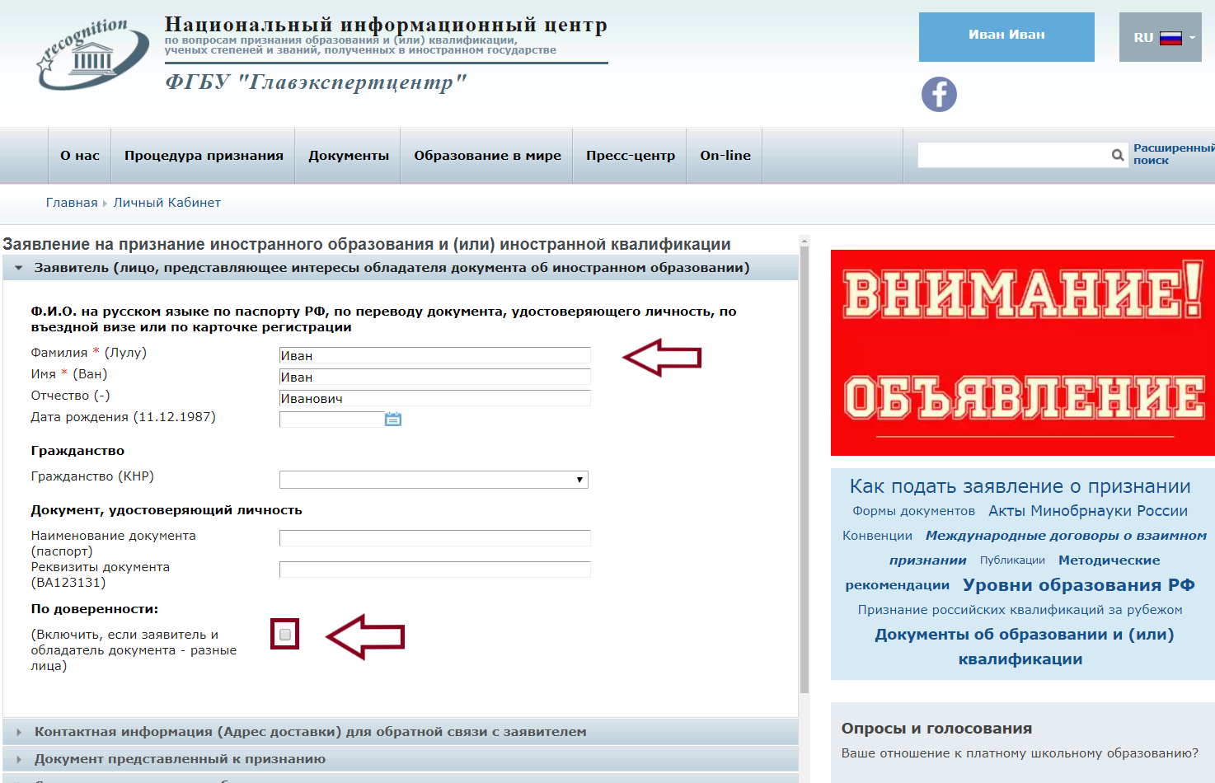
4. Загрузить отсканированные документы:
- Сканированные оригиналы документа об образовании и приложения к нему не должны содержать прошивки, скрепления (только если скреплены с легализацией), нумерации страниц от руки.
- К переводу документа должна быть прикреплена копия переводимого документа.
- Если перевод заверялся в стране выдачи (при условии, что легализация не нужна), то заверительная надпись должна быть на русском языке или тоже переведена.
Если у вас в документе и паспорте разные фамилии, то необходимо также прикрепить скан свидетельства об изменении фамилии к любому из основных разделов, где нет загруженного файла.
Внимание!!!
Файлы крепятся к основным (уже имеющимся) разделам. Дополнительные разделы создаются только если основные разделы уже заполнены!
К каждому разделу прикрепляется не более одного файла, если у вас многостраничный документ, то рекомендуем загружать его в формате pdf или заархивировать в формате zip, rar
Размер одного файла не должен превышать более 5 мегабайт, после выбора файла обязательно нажмите на кнопку "Загрузить".
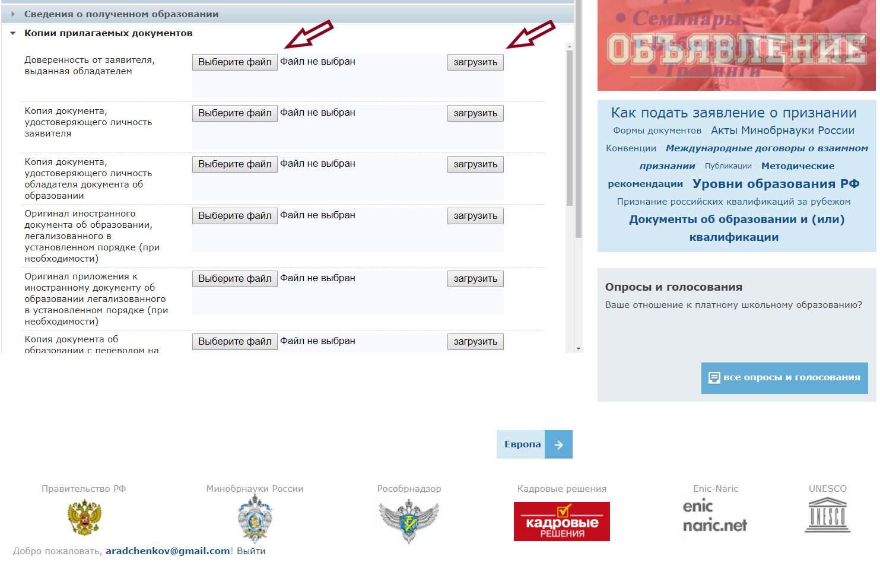

5. Проверить заявление на наличие ошибок, если ошибок нет, то обязательно ознакомьтесь с условиями обработки и использования Ваших персональных данных, после подтверждения условия клавиша "Сохранить" станет активна для нажатия.
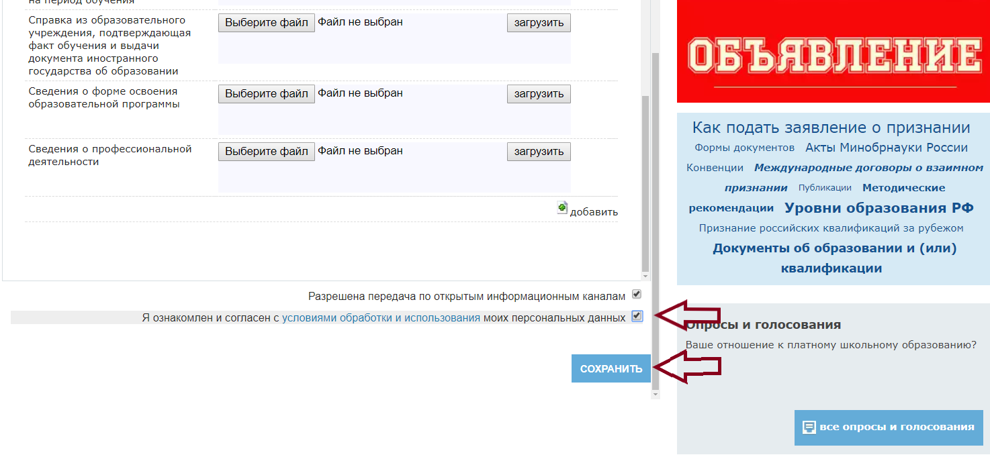
6. После сохранения Вашему заявлению будет присвоен номер. В течение 2-3 рабочих дней Вам в личном кабинете и на электронную почту придет уведомление о смене статуса.
Обращаем внимание, что после приема заявления, Вам необходимо отправить/предоставить лично оригиналы и нотариально удостоверенные переводы/копии документа об образовании с приложением и паспорта (если паспорт гражданина РФ – простую копию).
СВЕРКА ДОКУМЕНТОВ (ОТПРАВКА ОРИГИНАЛОВ)
При отправлении документов через почтовую службу необходимо отправить следующий пакет документов:
Номер заявления;
Копию паспорта, если паспорт не на русском языке, то нотариальный перевод паспорта;
Оригинал документа об образовании с приложением (если предусмотрено);
Нотариальный перевод документ об образовании с приложением.
ОТСЛЕЖИВАНИЕ СТАТУСА ГОТОВНОСТИ
Статус готовности документы в можете увидеть в Личном кабинете в разделе "Мои заявления" или вы можете проверить статус Вашего заявления, для этого Вам требуется знать 12 значный номер, который начинается с "2", "5" или "6" по ссылке https://nic.gov.ru/ru/proc/nic/status
ОПЛАТА УСЛУГИ
Как оплатить госпошлину
В соответствии с Налоговым кодексом Российской Федерации, с 1 января 2015 г. размер взимаемой государственной пошлины за выдачу Свидетельства о признании документа иностранного государства об уровне образования и (или) квалификации на территории Российской Федерации (за одно Свидетельство) составляет 6500 рублей (Федеральный закон № 221-ФЗ от 21 июля 2014 "О внесении изменений в главу 25.3 части второй Налогового кодекса Российской Федерации").
Квитанцию для уплаты госпошлины Вам выдадут при приеме документов, либо направят по электронной почте или обычной почте, если Вы не указали электронный адрес.
Госпошлину нужно оплатить до выдачи свидетельства. Сведения из банков могут поступать с задержкой.
При приеме мы выдаем Вам квитанцию по образцу Сбербанка.
Иногда операционисты Сбербанка утверждают, что в квитанции указаны неправильные реквизиты (штрафы, иные учреждения). В этом случае просто обратитесь в другое отделение, реквизиты правильные.
Платеж должен быть только в рублях. На территории стран СНГ банки осуществляют платежи в рублях (или имеются отделения российских банков), заявители из дальнего зарубежья, как правило, просят знакомых/родных/друзей в России заплатить от их имени госпошлину.
Обратите внимание! Код валютной операции в рублях для уплаты госпошлины - 70010 (Уплата нерезидентами сумм налогов, пошлин и других сборов резидентам); для платных услуг (исследований, экспертиз) - 20020.
Оплаченную квитанцию ни в коем случае нельзя терять. По закону, Вы должны представить документ, подтверждающий оплату госпошлины.
Других платежей по заявлениям с 2011 года нет.
В случае если Вы оплатили госпошлину, но в течение 3-5 дней с момента оплаты статус Вашего заявления "Ожидание оплаты" не изменился на "Готов к выдаче", то необходимо оформить заявление и направить его с приложенной копией документа подтверждающую факт оплаты государственной пошлины по адресу pochta@obrnadzor.gov.ru для розыска Вашего платежа.

ВОЗВРАТ ДОКУМЕНТОВ ПОСЛЕ ПРОВЕРКИ
Возврат документов после сверки осуществляется способом, указанным в заявлении на признание (при заполнении формы заявки).
Таким образом, если вы указали в заявлении способ получения "Забрать лично", то сможете забрать оригиналы документов в нашем офисе или через курьерскую службу за свой счет.
Если вы указали форму получения оригиналов документов "Доставка по почте (за счет Федеральной службы)", то почтовое отправление направляется на ФИО заявителя и по адресу, которые указаны в заявлении о признании.
В случае если у вас изменился почтовый адрес, то просим вас заранее сообщить нам об изменении адреса для возврата документов, с обязательным указанием индекса, населенного пункта, улицы, номера дома, номера квартиры (при наличии).
Обращаем внимание, что если в заявлении адрес указан некорректно, то отправить документы почтой не представляется возможным. В этом случае для получения документов Вы можете воспользоваться услугами курьерской доставки или получить лично (представителем по нотариальной доверенности).
ВЫДАЧА СВИДЕТЕЛЬСТВА
Свидетельство о признании выдается от имени Федеральной службы по надзору в сфере образования и науки, подписывается Заместителем руководителя. Свидетельство содержит регистрационный номер и дату. По всем заявлениям, принятым к рассмотрению по существу с 1 января 2020 года направляется электронное свидетельство способом, который был указан заявителем при заполнении заявления!

